臺北市立明湖國民中學105學年度第2學期九年級學校日邀請函

親愛的九年級家長您好：
貴子弟將在五月面對一個相當重要的考試──國中教育會考，因此未來的幾個月將是關鍵的時刻! 我們非常重視孩子這段在生涯發展中重要的時期，因此，於2月8日(星期三)19:00-20:50辦理「105學年度第2學期九年級學校日」，期能協助孩子穩定情緒、發揮最佳潛能，並做合適的生涯規劃。
敬邀您們務必撥冗全程出席，期待共同為我們的孩子努力!
敬祝
闔家平安
臺北市立明湖國民中學

校 長 莊志明
家長會長 古連忠 敬邀
教師會長 李秀芳

*學校日流程˙日期：106年2月8日（週三）
活動 | 時 間 | 項 目 | 主講 | 地 點
一 | 19：00-19：50 | 與校長有約──  衝刺最後一哩路 | 校長 | 活動中心
二 | 20：00-20：40 | 親師交流會 | 導師 | 各班教室
三 | 20：40-20：50 | 環境整理 | 註：21:00保全設定

*「九年級家長《生涯領航儀表板－升學進路建議》填寫說明」～見背面

------------下列回條，請於1/18（三）前由 貴子弟交回該班班長彙整。謝謝您!------------
『九年級學校日』活動回條
□參加 人數： 人(□父 □母 □其他 ）
□不克參加
【問題與建議事項】歡迎留下您的寶貴意見，我們彙整後將會盡速處理與回覆!

年 班 號 學生姓名 家長簽章
九年級家長《生涯領航儀表板－升學進路建議》填寫說明
- 親愛的九年級家長您好：
由於升學需求，請您務必利用家長帳號上網登入生涯領航儀表板(二代校務行政系統)，並於升學進路建議處，勾選您認為適合孩子的升學方向，若孩子未來有可能選擇五專，請務必選擇「五專」，以免影響升學權益。
◎操作方式如下：
1.登入系統
★系統網址:明湖國中首頁點選「生涯領航儀表板」或網址：
https://school.tp.edu.tw
★家長帳號:M+小孩的身分證字號，例如小孩身分證號為A123456789，則
帳號為MA123456789
★密 碼:小孩的學號(學號請查看學生證，非制服上號碼)，可於登入
後更改密碼。
＊若有疑問，請於週一至週五9:00-12:00致電輔導室資料組602陳組長。
2.點選「我的填寫查看區」，再點選下方「升學進路建議」
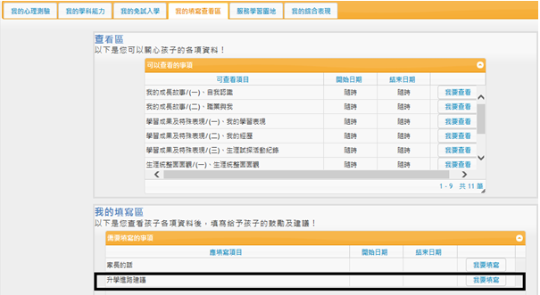

3. 選擇升學建議順序，點選完畢請按儲存鍵（順序先後不影響升學權益）


